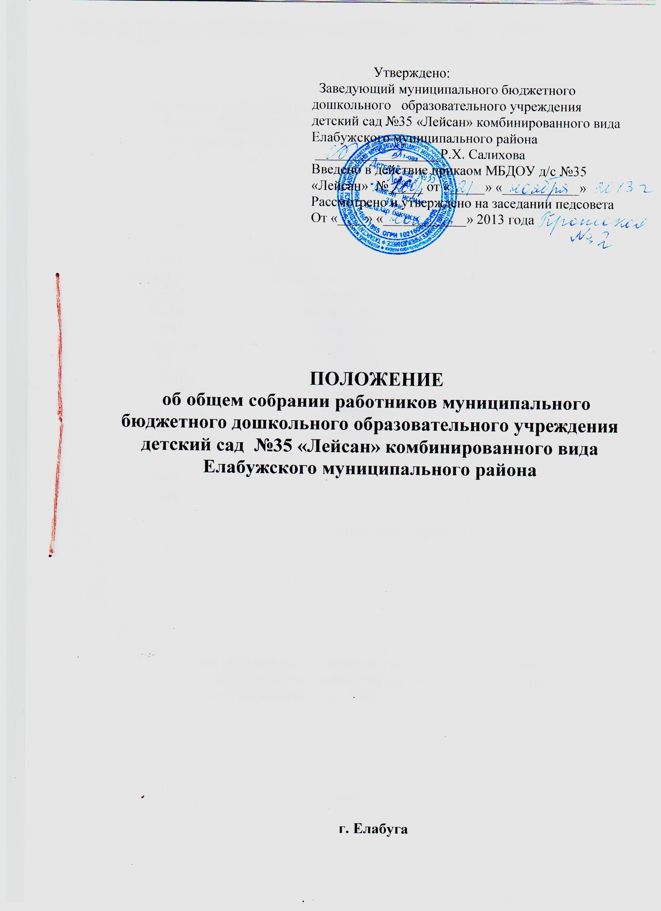

1.Общие положения
1.1. Настоящее положение разработано для муниципального бюджетного дошкольного образовательного учреждения детский сад № 35 «Лейсан» комбинированного вида Елабужского муниципального района (далее Учреждение) в соответствии с Федеральным Законом от 29 декабря 2012 года № 273-ФЗ «Об образовании в Российской Федерации», уставом Учреждения.
1.2. Общее собрание работников является одним из коллегиальных органов управления образовательной организации.
1.3. Структура, порядок формирования, срок полномочий и компетенция органов управления образовательной организацией, порядок принятия ими решений и выступления от имени образовательной организации устанавливаются уставом образовательной организации в соответствии с законодательством Российской Федерации и Положением об общем собрании работников Учреждения.
1.4. Общее собрание работников возглавляется председателем.
1.5. Решения общего собрания работников, принятые в пределах его полномочий и в соответствии с законодательством, обязательны для исполнения администрацией, всеми членами работников.
1.6. Изменения и дополнения в настоящее положение вносятся общим собранием работников и принимаются на его заседании.
1.7. Срок данного положения не ограничен. Положение действует до принятия нового.
2.Основные задачи общего собрания работников.
2.1.Содействие осуществления управленческих начал, развитию инициативы работников.
2.2. Реализации права на самостоятельность Учреждения в решении вопросов, способствующих оптимальной организации образовательного процесса и финансово-хозяйственной деятельности.
2.3.Содействие расширения коллегиальных, демократических форм управления и воплощения в жизнь государственно-общественных принципов.
3.Функции Общего собрания работников.
3.1. Общее собрание работников:
- обсуждает и рекомендует к утверждению проект коллективного договора, устава, правил внутреннего трудового распорядка;
- утверждает локальные акты в пределах установленной компетенции (договоры, соглашения, положения и др.);
- рассматривает перспективные планы развития учреждения;
- принимает решение о необходимости заключения коллективного договора;
- рассматривает вопросы охраны и безопасности условий труда работников, охраны жизни и здоровья воспитанников Учреждения;
- определяет размер доплат, надбавок, премий и других выплат стимулирующего характера в пределах, имеющихся в учреждении средств из фонда оплаты труда;
- определят порядок и условия предоставления социальных гарантий и льгот в пределах компетенции Учреждения;
- знакомится с итоговыми документами по проверке государственными и муниципальными органами деятельности учреждения и заслушивает администрацию о выполнении мероприятий по устранению недостатков в работе;
- при необходимости рассматривает и обсуждает вопросы работы с родителями (законными представителями) воспитанников, решения родительского совета;
- в рамках действующего законодательства принимает необходимые меры, ограждающие педагогических и других работников, администрацию от обоснованного вмешательства в их профессиональную деятельность, ограничения самостоятельности Учреждения, его самоуправляемости. Выходит с предложениями по этим вопросам в общественные организации, государственные и муниципальные органы управления образованием, органы прокуратуры, общественные объединения. с
4. Права общего собрания работников
4.1. Общее собрание работников имеет право:
- участвовать в управлении Учреждением;
- выходить с предложением и заявлениями на учредителя, в органы муниципальной и государственной власти, в общественные организации.
  - Каждый член общего собрания работников имеет право:
-потребовать обсуждения общим собранием коллектива любого вопроса, касающегося деятельности Учреждения, если его предложение поддержит большинство членов собрания;
- при несогласии с решением общего собрания членов коллектива высказать свое мотивированное мнение, которое должно быть занесено в протокол.
5.Организация управления общим собранием работников
- В состав общего собрания работников входят все работники Учреждения.
- На заседании общего собрания работников могут быть приглашены представители учредителя, общественных организаций, органов муниципального и государственного управления, родители (лица их заменяющие). Лица, приглашенные на собрание, пользуются правом совещательного голоса, могут вносить предложения и заявления, участвовать в обсуждении вопросов, находящихся в их компетенции.
- Для ведения общего собрания работников из его состава открытым голосованием избирается председатель и секретарь сроком на один календарный год, которые исполняют свои обязанности на общественных началах.
- Председатель общего собрания работников:
- организует деятельность общего собрания коллектива;
- информирует членов коллектива о предстоящем заседании;
- организует подготовку и проведение заседания;
- определяет повестку дня;
- контролирует выполнение решений.
- Общее собрание работников собирается не реже 2 раз в год.
- Общее собрание работников считается правомочным, если на нем присутствует не менее 2/3 членов коллектива.
- Решение общего собрания работников принимается простым большинством голосов присутствующих на собрании работников.
- Решения общего собрания работников реализуются через приказы и распоряжения заведующего Учреждением.
- Решение общего собрания работников обязательно к исполнению для всех работников.
- Общее собрание коллектива организует взаимодействие с другими органами самоуправления Учреждения – педагогическим советом, родительским советом.
- Ответственность общего собрания работников
  - Общее собрание работников несет ответственность:
- за выполнение, выполнение не в полном объеме или невыполнение закрепленных за ним задач и функций;
- соответствие принимаемых решений законодательству Российской Федерации и Республики Татарстан, нормативно-правовым актам.
- Делопроизводство общего собрания работников
  - Заседания общего собрания работников оформляются протоколом.
  - В книге протоколов фиксируются:
- дата проведения;
- количественное присутствие (отсутствие) работников;
- приглашенные (ФИО, должность);
- повестка дня;
- ход обсуждения вопросов;
- предложения, рекомендации и замечания работников и приглашенных лиц;
- решение.
  - Протоколы подписываются председателем и секретарем общего собрания работников.
  - Нумерация протоколов ведется от начала учебного года.
  - Книга протоколов общего собрания коллектива нумеруется постранично, прошнуровывается, скрепляется подписью заведующего и печатью Учреждения.
  - Книга протоколов общего собрания работников хранится в делах ДОУ и передается по акту (при смене руководителя, передаче в архив).



